Fecha de confección: | 08/08/2006
Título: | Arquitectura Tecnológica Simple
Confeccionado por: | Marcelo F Oviedo
Versión | 2.3

Introducción

Las Soluciones de Negocio Corporativas deben, actualmente, enfrentar muchas complejidades tecnológicas y responder a altas expectativas de sus usuarios. No solo tienen que responder a variables relacionadas con Alta Disponibilidad, Escalabilidad y Alto Rendimiento, muchas veces en un contexto poco predecible, sino que también tienen que dar respuestas a un negocio altamente cambiante sin afectar la calidad de las soluciones y manteniendo el mejor nivel de productividad posible.

Propósito

El presente documento tiene como propósito definir el diseño de la arquitectura tecnológica sobre la cual se implementará toda la solución.
Dicho documento definirá un modelo prescriptivo que permita a la Software Factory desarrollar con una arquitectura basada en las siguientes variables:

- Alta disponibilidad
- Escalabilidad
- Productividad
- Performance

Visión conceptual de la arquitectura
El concepto básico de esta arquitectura define la utilización de servicios para dar soporte a los requisitos del negocio.
Permite la creación de sistemas de información altamente escalables que reflejan el negocio de la organización, a su vez brinda una forma bién definida de exposición e invocación de servicios lo cual facilita la interacción entre diferentes sistemas propios o de terceros.

Caracteristicas:

- las funcionalidades de la capa aplicativa son expuestas en forma de servicios (generalmente como servicios web)
- Facilitan el intercambio de datos entre elementos de la capa aplicativa orientada a procesos empresariales internos o en colaboración

.

A efectos de cumplimentar con el concepto básico de arquitectura orientada a servicios, hemos decidido diseñar un sistema basado en capas (Layers). Bajo este patrón, denominado Múltiples Capas (Multilayer),
Básicamente la representación grafica seria como se muestra en la figura

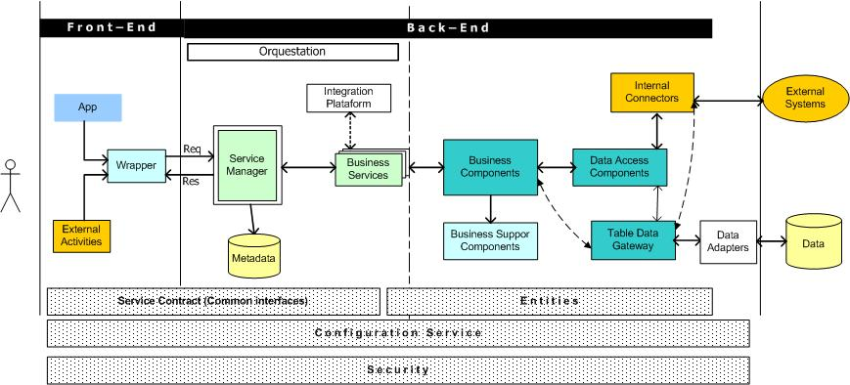
Tipos de componentes utilizados en el escenario comercial de ejemplo

Caracteristicas

- Diseñada exclusivamente para dar soporte a servicios
- Desarrollada bajo un framework Fwk que enmarca componentes, patterns&practice comunes en software Factory
- Dispatchers (host de servicios en diferentes tecnologías) ya desarrollados y testeados.
- Componetes Wrappers Tcp para dar mayor seguridad y performance en intranet- Componetes Wrappers para HTTP para permitir la expansión de servicios fuera de las fronteras de la empresa
- Cero desarrollo para cambio de un protocolo de comunicación a otro (TCP a HTTP (web service o REST API)
- Arquitectura adaptada a Entity Framework, LinQ o Customized bussiness entities del framework.
- Desarrollo rápido con generadores de código
- Permite pruebas de servicios en tiempo de desarrollo sin necesidad de servicios instalados. Wrapper en modo Local
- Herramientas administradoras de servicios
- Herramientas de logs de errores
- Fwk frameworks con bloques y componentes de fabrica reutilizados ya probados y utilizados un muchos proyectos-sistemas

A continuación se explican resumidamente algunos de los componentes más importantes de la arquitectura.-

Front-End o capa de Presentación
La capa de presentación es la encargada de brindar al usuario un entorno de trabajo, en el cual se listan sus actividades y tareas. Por otro lado, es quien interactúa con la capa de Middleware para ejecutar servicios de consulta o transaccionales.
Es la capa que contiene las siguientes funcionalidades de los aplicativos:
- Obtener datos del Sistema de Información, a través de servicios de consulta.
- Actualizar el Sistema de Información a través de servicios transaccionales
- Presentación de datos al usuario a través de formularios, utilizando diferentes tipos de tecnologías.
- Piezas de software que permiten la interacción entre los formularios y los servicios de negocio.
Wrapper de aplicación
- El Wrapper es el único que puede interactuar con la capa de servicios de negocio para resolver requerimientos de negocio. Dicha interacción se realiza a través de un adaptador de un canal, enviando un Request y esperando la respuesta en un Response.
- El wrapper de conexión de la arquitectura fwk es quien provee de toda la funcionalidad de conexión, manejo de errores, y flexibilidad para poder comunicar un cliente o server cualquiera con el/los despachadores de servicio que sean necesario
- Existe un wrapper para cada tipo de tecnología implementada
  - Local : directamente el cliente funciona como cliente y servidor.
  - WCF Http Binding
  - WCF Net TCP Binding
  - ASP Net
  - Remoting
  - REST api

Para mayor infirmacion ver:

  - Arquitectura Tecnológica Configuracion wrapper.docx
Backend
El Back-End es la capa física que cumple tres funciones básicas:
- Brindar soporte al sistema transaccional (OLTP).
- Brindar soporte a los servicios de negocio.
- Brindar soporte a las problemáticas de integración.
Por lo tanto expone servicios a los aplicativos del Front-End.
El Back-End se encuentra conformado por los siguientes subsistemas y capas lógicas:
- Dispatcher (SOA – Service Oriented Applications)
- Business Services
- Servicios sincrónicos / asincrónicos
- Servicios transaccionales
- Servicios de consulta
- Componentes de negocio y de soporte al negocio (BC)
- Componentes de acceso a datos (DAC)
- Plataforma de integración
Dispatcher de servicios
Es el encargado de recibir los requerimientos realizados por los diferentes clientes (Request), ubicar el servicio requerido dentro del catálogo de acciones, ejecutarlo bajo un contexto controlado y condicionado por la configuración establecida en el catálogo, y retornar al cliente el resultado de esta ejecución (a través de un objeto de tipo Response). A través del Dispatcher se exponen todas los servicios de negocio (de consulta y transaccionales) del Sistema.
El Dispatcher es el único punto de entrada a los servicios de negocio (transaccionales o de consulta) del Sistema.
El Dispatcher brinda un contexto de ejecución para los servicios y provee funcionalidades como:
- Entorno transaccional
- Control de ejecución de servicios
- Sistema de mensajes y configuración
- Manejo de excepciones
- Cathching basados en microsoft enterprise library patterns & practices
- Bloquing funcional

Business Services
Los Business Services representan a cualquier tipo de servicio, administrados por el Dispatcher ya sean transaccionales o de consulta, sincronos o asíncronos. Los servicios se pueden clasificar de la siguiente manera:

